武汉纺织大学

人力资源管理系统

专业：软件工程
学号：1804230907
姓名：吴小锋
武汉纺织大学
计算机与人工智能学院
2021年7月

摘 要

人事管理实施的好坏关系到企业的生存与长远发展。传统的人事管理，繁琐而且效率低下，对于企业的人事管理部门来说，非常需要一个操作方便、功能实用、能够满足本企业对员工信息管理的系统。
企业人事管理系统是一个面向企业人事部门工作人员，为其提供服务的综合信息系统，管理人员通过本系统可以完成相关的日常工作。系统采用了面向对象的分析与设计，开发采用前后端分离。系统主要功能有：奖惩管理、工资管理、请假管理、考勤管理、员工管理、系统管理和招聘管理等。

本系统可以减少传统人力资源管理带来的诸多弊端，大大节约人力资源管理的成本。它可以应用于中小型企业的管理，具有一定的应用价值。系统界面友好，易于操作。

关 键 词： 企业；人事管理；Grails；MVC

ABSTRACT

The quality of the implementation of personnel management related to the survival and long-term development. Traditional personnel management is cumbersome and inefficient, so a system operates easily and meets the practical function of enterprise information management to employee is needed for personnel management department.

The enterprise personnel management system is the system which is to provide an integrated information system services for the Enterprise personnel department. Managers can do their daily work through the system. The object-oriented analysis and design is used by the system, the Grails framework is used in development. The main function of the system: rewards and punishments management, salary management, leave management, attendance management, staff management, system management and Recruitment management.

The problem which the traditional human resource management brings was reduced and the cost of human resource management can be saved by using this system. The system which has a certain value can be applied to small business management. It has a friendly interface and easy operation.

Keywords:Enterprise; Personnel Management; Grails; MVC

目 录

目 录 4
1 引言 5
1．1 人力资源管理系统开发背景 5
1．2 人力资源管理系统发展趋势 6
2 系统技术概括 7
2．1 系统前端技术概括 7
2.1.1 Vue框架 7
2.1.2 Nodejs框架 8
2．2 系统后端技术概括 9
2.2.1 MySQL 数据库 9
2.2.2 Tomcat 服务器 11
2.2.3 MVC 设计模式 11
2.2.4 Spring 框架 12
2.2.5 SpringMVC 框架 13
2.2.6 MyBatis 框架 14
3 系统分析与设计 14
3.1 人力资源管理系统设计的目的 15
4 系统实现 15
4.1 数据库实现 15
4.2 管理员功能实现 18
参考文献 22

1 引言

1．1 人力资源管理系统开发背景
据统计，目前美国在财务会计上占有90%的工作由计算机完成，人事管理中80-100%的信息处理由计算机完成，计划管理是80—90%，在计算机应用发展较快的国家中，计算机应用于经济管理的占80%，由此可以看出，在国外经济管理是计算机应用的主要领域。因此，信息资源的开发和利用已被确立为国民经济信息的核心内容，信息数字化，传输的网络化是缩小发展中国家与发达国家差距的捷径。
近些年，一些较大的企业经常自行开发人力资源管理软件，这样做有一定的好处，如成本低廉，上级单位一次开发，基层单位可以重复利用，而且一定程度上能满足个性化需求。但是实践证明，这种开放方式一般难以成功。一方面，企业内部开发人员往往缺乏项目经验，导致与最终用户的需求相悖；另一方面，这种形式的软件开发不参与市场竞争，仅仅是供给内部使用，有可能导致开发人员敷衍了事，开发的系统不能真正起到作用。
与此同时，由于我国正处在由传统管理方式向人力资源管理过渡的转型时期，企业中的管理方法从思想到行动都发生着巨大的变化，处于摸索中的人力资源管理随时都可能发生这样那样的变革，这就对人力资源管理软件提出了巨大的挑战，软件如果不能够随着变革而自行适应，那么，这个软件就没有生命力。
国外人力资源管理系统与国内的相比，优势主要体现为：具有雄厚的实力，在技术力量的培养、研发、市场推广等方面大力投入；具有一定包括硬件厂商、数据库公司、咨询公司在内的合作伙伴，形成强强联手的格局。国外人力资源管理系统伴随着管理理论的发展，其设计思路蕴涵了先进的管理理念；国外人力资源管理系统起步较早，完整性和成熟度高，开发出了适用于不同行业的解决方案。西方发达国家已广泛使用人力资源管理系统，其他一些软件系统如ERP(企业资源计划)、WFM(工作流管理)等在开发过程中预留了与人力资源管理系统的接口，使得国外的人力资源管理系统今后的扩展难度降低。国外人力资源管理系统对于基于互联网技术的研究和支持不遗余力，以PeopleSoft为例，其最新版本是完全基于互联网架构的版本，使得其易用性大大加强。
从某种意义上来说，国外虽然有着较为成熟的产品，在成熟度、先进性上都要优于大多数的国内产品，但在我国大多数公司人力资源管理制度并不规范，这就导致了国外的产品实用性、有效性大打折扣，而且其价格过于昂贵，让国内企业难以接受。另一方面来说，我国企业受中华民族源远流长的文化影响，人力资源管理上比西方企业更强调人性化，而非制度化。这也是的国外软件开发商很难开发出符合中国企业需要的产品。

1．2 人力资源管理系统发展趋势
世界经济发达国家的大中企业都拥有比较完备的企业信息系统，经济发达国家都是将经济信息服务于国民经济并取得辉煌成就的国家。随着经济体制的快速发展，国外有许多大型企业，设置首席信息经理(chief information officer．简称CIO)的高级职位，专门负责企业信息工作。据对美国500家大型企业的抽样调查，已有半数公司设立了CIO职位。CIO的出现标志着企业的经营管理和信息工作进入了一个新阶段。
在市场需求的推动下，我国企业信息管理工作这些年得到了很大的发展，对于企事业单位的人事管理部门来说，非常需要一个操作方便、功能实用、能够满足本企业对员工信息管理及需求的系统。企业人事管理系统逐步向能够满足以下的功能方向发展：
● 1.可以真正地实现对企业人事的管理；
● 2.系统的功能要符合本企业的实际情况；
● 3.系统的功能操作要方便、易懂，不要有多余或复杂的操作；
● 4.可以方便地对人事进行管理；
● 5.具有检索迅速、查找方便、可靠性高、存储量大、保密性好、成本低等优点；
● 6.可以帮助企业管理朝着科学化、规范化和信息化的发展。

2 系统技术概括

2．1 系统前端技术概括

2.1.1 Vue框架
可以独立完成前后端分离式 web 项目的 JavaScript 框架
以下是Vue的优点
有指令（分支结构，循环结构...），复用页面结构等
有实例成员（过滤器，监听），可以对渲染的数据做二次格式化
有组件（模块的复用或组合），快速搭建页面
1 轻量级框架：只关注视图层,是一个构建数据的视图集合,大小只有几十kb
2 简单易学：国人开发,中文文档,不存在语言障碍,易于理解和学习
3 双向数据绑定：vue.js会自动响应数据的变化情况，并且根据用户在代码中预先写好的绑定关系，对所有绑定在一起的数据和视图内容都进行修改。
这也就是vue.js最大的优点，通过MVVM思想实现数据的双向绑定，让开发者不用再操作dom对象，有更多的时间去思考业务逻辑。
4 组件化：Vue.js通过组件，把一个单页应用中的各种模块拆分到一个一个单独的组件（component）中，我们只要先在父级应用中写好各种组件标签（占坑），并且在组件标签中写好要传入组件的参数（就像给函数传入参数一样，这个参数叫做组件的属性），然后再分别写好各种组件的实现（填坑），然后整个应用就算做完了。
5 视图、数据和结构的分离：使数据的更改更为简单,不需要进行逻辑代码的修改,只需要操作数据就能完成相关操作
6 虚拟DOM：用JQuery或者原生的JavaScript DOM操作函数对DOM进行频繁操作的时候，浏览器要不停的渲染新的DOM树，导致页面看起来非常卡顿
而Virtual DOM则是虚拟DOM的英文，简单来说，他就是一种可以预先通过JavaScript进行各种计算，把最终的DOM操作计算出来并优化，由于这个DOM操作属于预处理操作，并没有真实的操作DOM，所以叫做虚拟DOM。最后在计算完毕才真正将DOM操作提交，将DOM操作变化反映到DOM树上。
7 运行速度快：像比较与react而言,同样都是操作虚拟dom,就性能而言,vue存在很大的优势

2.1.2 Nodejs框架
node.js 是一个基于 Chrome V8 引擎的 JavaScirpt 运行环境
Node相较于其他语言的特点如下所示：

1、异步I/O
在Node中，绝大多数的操作都以异步的方式进行调用。Ryan Dahl排除万难，在底层构建了很多异步I/O的API，从文件读取到网络请求等，均是如此。这样的意义在于，在Node中，我们可 以从语言层面很自然地进行并行I/O操作。每个调用之间无须等待之前的I/O调用结束。在编程模型上可以极大提升效率
以同时执行两个文件读取任务为例，异步I/O取决于最慢的那个文件读取的耗时，而同步I/O的耗时是两个任务的耗时之和。这里异步带来的优势是显而易见的
2、事件
随着Web 2.0时代的到来，JavaScript在前端担任了更多的职责，事件也得到了广泛的应用。 Node不像Rhino那样受Java的影响很大，而是将前端浏览器中应用广泛且成熟的事件引入后端， 配合异步I/O，将事件点暴露给业务逻辑
事件的编程方式具有轻量级、松榈合、只关注事务点等优势，但是在多个异步任务的场景下，事件与事件之间各自独立，如何协作是一个问题

3、回调函数
与其他的Web后端编程语言相比，Node除了异步和事件外，回调函数是一大特色。纵观下来，回调函数也是最好的接受异步调用返回数据的方式。但是这种编程方式对于很多习惯同步思路编程的人来说，也许是十分不习惯的。代码的编写顺序与执行顺序并无关系，这对他们可能造成阅读上的障碍。在流程控制方面，因为穿插了异步方法和回调函数，与常规的同步方式相比，变得不那么一目了然了

4、单线程
JavaScript语言的一大特点就是单线程，也就是说，同一个时间只能做一件事。JavaScript的单线程，与它的用途有关。作为浏览器脚本语言，JavaScript的主要用途是与用户互动，以及操作DOM。这决定了它只能是单线程，否则会带来很复杂的同步问题。比如，假定JavaScript同时有两个线程，一个线程在某个DOM节点上添加内容，另一个线程删除了这个节点，这时浏览器应该以哪个线程为准？所以，为了避免复杂性，从一诞生，JavaScript就是单线程，这已经成了这门语言的核心特征

2．2 系统后端技术概括

2.2.1 MySQL 数据库
数据库分为关系型数据库和非关系型数据库。

关系型数据库指的是采用了关系模型来组织数据的数据库，拥有关系，元组，
属性，域，关键字，关系模式等概念。关系型数据库比较直观，更容易被理解，
使用起来较为方便，易于维护。但关系型数据库性能欠佳，在处理大量关系复杂
的数据时，效率很低。我们常用的关系型数据库有 Oracle，Microsoft SQL Server，
MySQL，PostgreSQL，DB2，Microsoft Access，SQLite 等[5]。

非关系数据库指的是指与关系型数据库相对的非关系型的，分布式的数据库。 它以键值对存储，且结构不固定，每一个元组可以有不一样的字段，每个元组可以根据需要增加一些自己的键值对，不局限于固定的结构。非关系型的数据库结构简单，处理数据时可以节省一点的时间和开销。但它仅限处理一些简单的没有复杂关联关系的数据库，不适合持久存储海量数据。由于非关系型数据库都是针对某些特定的应用需求出现的，因此，不同非关系数据库的特长也有所不同，主要分为以下几类：面向高性能并发读写的 key-value 数据库，主流代表为 Redis，Amazon DynamoDB；面向海量数据访问的面向文档数据库，主流代表为
MongoDB；面向搜索数据内容的搜索引擎，主流代表为 Splunk，Solr；面向可扩展性的分布式数据库，主流代表为 Cassandra，HBase[6]。

MySQL 是典型的关系型数据库，它由瑞典 MySQL AB 公司开发，在被收
购之后属于 Oracle 旗下产品。与其他关系型数据库相同，MySQL 将数据保存
在不同的表中，确保效率并提高了灵活性。MySQL 使用 C 和 C++编写，并使
用了多种编译器进行测试，保证了源代码的可移植性，使得它能够支持大多数
的操作系统。

MySQL 所使用的操作语言 是用于访问数据库的最常用标准化语言 SQL 语言。由于其体积小、速度快、总体拥有成本低，尤其是开放源码这一特点，一般中小型网站的开发都选择 MySQL 作为网站数据库。虽然 MySQL 与其他的大型数据库比有所不足，但对于个人开发者，MySQL 数据库包含了个人开发所需的全部功能，并且它是免费开放的，降低了学习成本。也正是出于上述原因，我在房屋租赁系统中选择了 MySQL 数据库为项目的数据库。

2.2.2 Tomcat 服务器

搭建 Web 项目，服务器是必不可少的。而 Tomcat 技术先进、性能稳定，
而且免费，是个人 JavaWeb 开发的首选。

Tomcat 服务器是一个免费的开放源代码的 Web 应用服务器，由 Apache、
Sun 和其他一些公司及个人共同开发而成，属于轻量级应用服务器。它更多在
中小型系统和并发访问用户不是很多的场合下被普遍使用，是开发和调试 JSP
程序的首选。在 Tomcat 配置完成后，开发者就可以在服务器上运行 JSP 页面
和 Servlet。它具有处理 HTML 页面请求的功能，同时还是一个 Servlet 和 JSP
容器。

我在项目中搭建的是 Tomcat 7.0 的版本，个人使用时经过一些简单的配置
配合 Idea、Eclipse 等 Java 开发软件就能较为方便地使用。
10

2.2.3 MVC 设计模式

MVC 是软件工程中的一种架构模式，它的全称是 Model View Controller，
其实即是 Model（模型），View（视图），Controller（控制器）的组合。它将
业务逻辑聚集到一个部件里面，在改进和个性化定制界面及用户交互的同时，
不需要重新编写业务逻辑。
在 Web 应用程序中，MVC 设计模式的三个部分有着各自的业务逻辑：
Model（模型层）：Model（模型）是应用程序中用于处理应用程序数据逻辑的单位对象，通常模型对象负责在数据库中存取数据。举例来说，数据库中每一个数据表都可以对应一个模型，该模型与数据表拥有相同的属性。在我们需要在该数据表中获取数据时，该模型就会被使用。

View（视图层）：View（视图）是应用程序处理数据后进行显示的部分，它提供一个可视化的部分，来较为直观的在用户数据处理完成后产生响应。

Controller（控制层）：Controller(控制器)是应用程序中处理用户交互的部分。通常控制器负责从视图读取数据，控制用户输入，并向模型发送数据。

MVC分层有助于管理复杂的应用程序，因为您可以在一个时间内专门关注
一个方面。例如，您可以在不依赖业务逻辑的情况下专注于视图设计。同时也让
应用程序的测试更加容易。
MVC分层同时也简化了分组开发。不同的开发人员可同时开发视图、控制
器逻辑和业务逻辑。
我在项目中使用的 SSM 框架也是基于 MVC 设计模式的。SSM 是 Spring、 SpringMVC、MyBatis 的首字母缩写，因为 SpringMVC 是 Spring 中的部分内容， 所以SSM框架可以说由 Spring、MyBatis 两个开源框架整合而成。SSM 框架经常作为数据源较简单的 Web 项目的框架，在下面我也将对 SSM 框架进行一个大概的描述。

2.2.4 Spring 框架

Spring 框架用于简化软件开发而创建，是 JavaWeb 开发的常用框架。它的
主要功能是使用 JavaBean 代替 EJB（Enterprise Java Beans 的技术简称，是之前的应用开发组件）。
在Spring 框架之前，开发过程中编写的代码经常出现类似或者重复的情
况，这导致开发过程复杂，开发效率和性能都不太理想。Spring 的出现就是为
了解决早期这种应用开发的情况，它致力于提供一个以统一的、高效的方式构
造整个应用，并且可以将单层框架以最佳的组合揉和在一起建立一个连贯的体
系。
Spring 作为一个容器框架，其最大的两个特性是控制反转（IOC）和面向
切面（AOP）。
控制反转：控制反转是 Spring 框架作为容器框架的主要特性。原本我们在
Java 开发中，我们要使用对象时都需要自身创建对象再进行操作。而使用
Spring 框架后，所需对象依赖的其它对象会通过被动的方式传递进来，而不是
这个对象自己创建或者查找依赖对象，方便开发者使用对象的同时节省空间，
促进了松耦合。
面向切面：面向切面是函数式编程的一种衍生范型。利用面向切面可以对
业务逻辑的各个部分进行隔离，从而使得业务逻辑各部分之间的耦合度降低，
提高程序的可重用性，同时提高了开发的效率。
在项目中使用 Spring 框架需要在项目中配置部分的配置文件，一般在项目
中会配置文件搭配注解使用，简化配置并方便进行管理。

2.2.5 SpringMVC 框架

SpringMVC 是 Spring 框架的后续产品，它在 SSM 框架中的主要作用作为Controller（控制器）部分处理 View（视图层）。SpringMVC 分离了控制器、
模型对象、过滤器以及处理程序对象的角色，这种分离让它们更容易进行定
制。
在实际的使用中，它的作用类似于 Servlet。配置文件配置完成后，创建对
应的文件，并一一添加注解，通过这些注解的引用，前端的请求就能转到对应
的方法进行处理。但不同的是，SpringMVC 使用注解，一个文件可以处理多个
请求，在处理整个项目的请求时，更加轻松，管理起来也更加实用。

2.2.6 MyBatis 框架

MyBatis 框架是基于 Java 的持久层框架，用于定制化 sql、存储过程以及高 级映射。
原本在 JavaWeb 开发中需要借助 JDBC 工具实现对数据库的 sql 语句操作，但这样设置 sql 的参数并不方便。MyBatis 消除了几乎所有的 JDBC 代码和参数的手工设置以及结果集的检索，使用简单的 XML 或注解用于配置和原始映射，将接口和 Java 的模型映射成数据库中的记录。
相比传统的持久层操作，MyBatis 框架下的持久层操作更为简单易学。只需
要几个 jar 包和几个配置文件将可以成功搭建出所需的环境。搭建完环境后，开
发者就可以开始 sql 映射文件的编写。由于 MyBatis 把 sql 语句统一在这些 sql 映射文件中，实际操作中的编写和管理起来也更为方便。
MyBatis 框架的框架架构流程如下：
（1）加载配置：在开启项目后，服务器会读取我们实现配置的文件以便在后面进行启用。
（2）sql 解析：当前台发送请求调用了事前设定的持久层对象的方法时，会根据方法名称在 sql 映射文件中找出 ID 与之相同的部分，之后传入参数，进行解析，得到最终要执行的 sql 语句和参数。
（3）sql 执行：将之前 sql 解析得到的参数整合到 sql 语句中，然后执行 sql 语句
（4）结果映射：将操作数据库的结果按照映射的配置进行转换，可以转换 成 HashMap、JavaBean 或者基本数据类型，并将最终结果返回。

3 系统分析与设计

3.1 人力资源管理系统设计的目的
通过企业人事管理系统可以使管理员快速高效地完成企业日常事务中的人事工作，降低人力资源管理的成本，使管理者能集中精力实现企业战略目标。企业人事管理系统的具体目标如下：
（1）界面设计美观友好、信息查询灵活、方便、快捷、准确、数据存储安全可靠；
（2）对企业人力资源管理的基本信息进行管理；
（3）管理企业的员工信息；
（4）实现企业招聘信息的管理功能；
（5）实现企业员工考勤的一系列相关信息的管理；
（6）员工薪酬信息的管理；
（7）系统用户信息的管理；
（8）系统运行稳定、安全可靠。

4 系统实现

4.1 数据库实现

在确定了数据库的设计方案后，可以实际开始创建数据库。数据库的创建有
两种方式，一种是不借助数据库工具直接调用控制台输入 sql 语句创建数据库，
一种是借助数据库工具使用可视化页面创建数据库。这里为了后续方便操作使用
的是 Navicat 数据库工具。
操作如下：
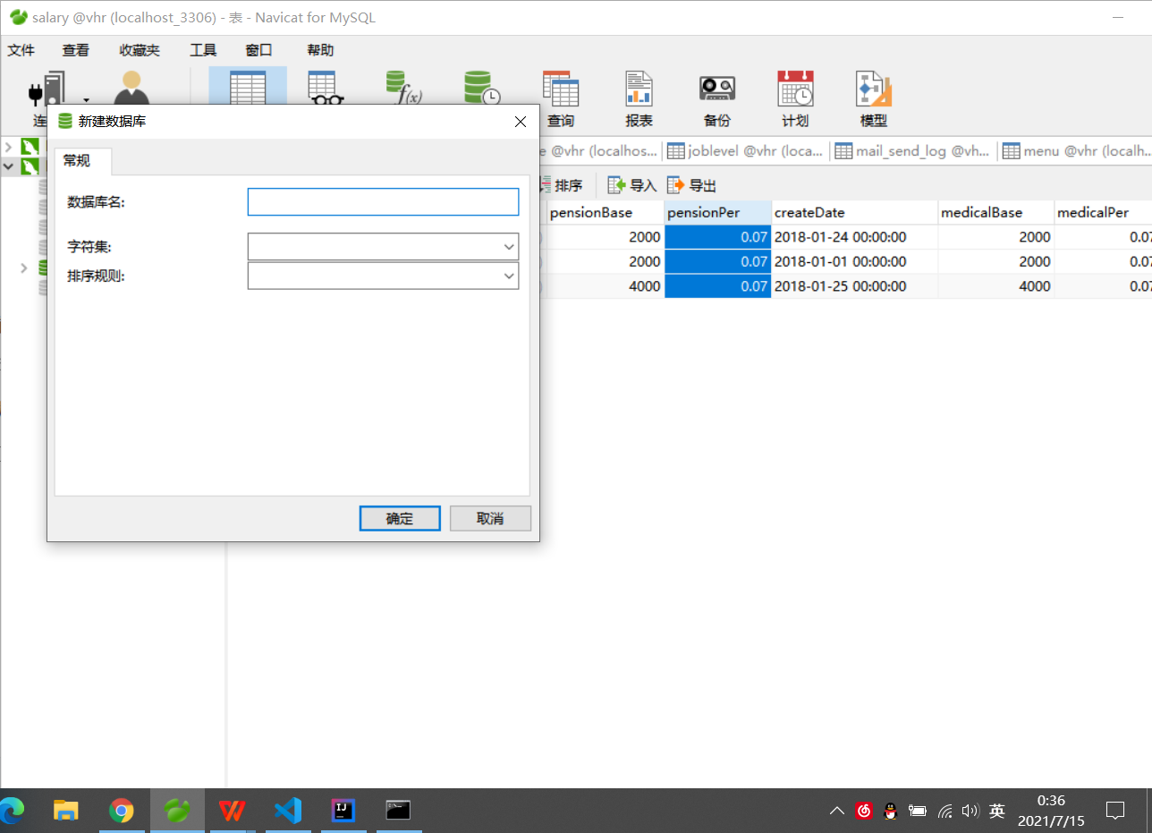 图4.1.1 创建新的数据库

在输入了数据库的名称、字符集、排序规则后数据库即可创建完成，
也可以使用 sql 语句‘create database 数据库名’创建数据库。
数据库创建完成后，接下来就是创建数据表的操作。创建数据表继续可以用
数据库工具 Navicat 来实现

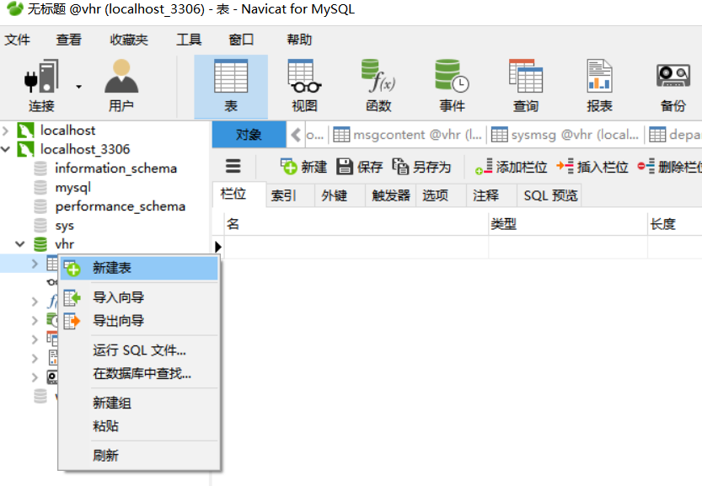
图4.1.2 创建数据表操作图

点击新建表按钮，补充完成字段后即可完成数据表的创建

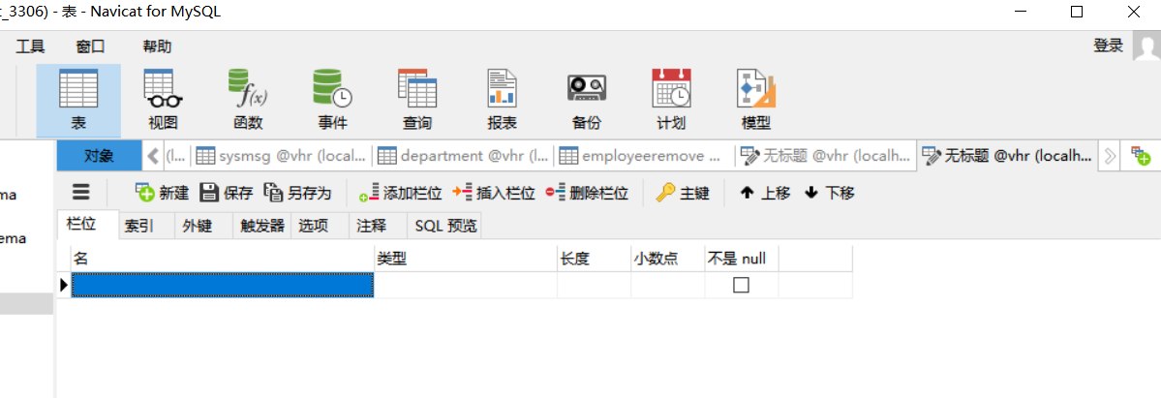
图4.1.3 创建数据表操作图

同样也可以使用 sql 语句完成数据表的创建。
注意要先启用该数据库才能进行创建数据表操作。
所有的数据表创建完成后效果如下：

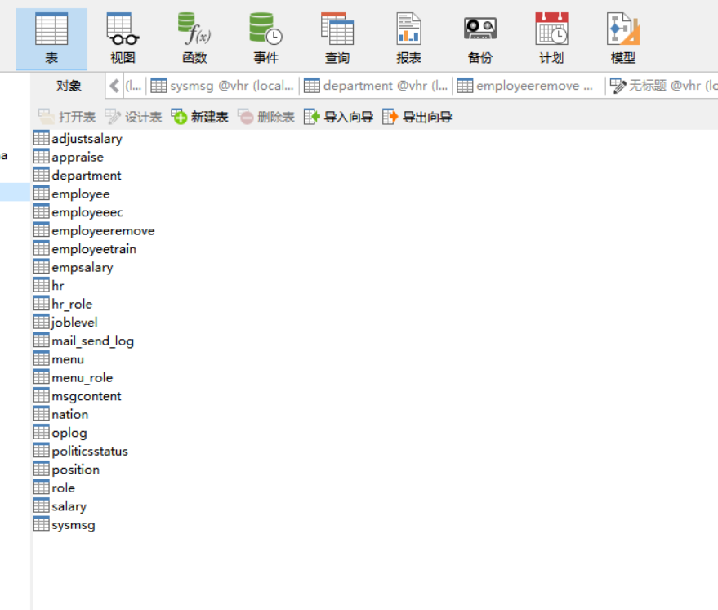

图4.1.4 系统数据表

通过对这些数据表的修改，整个人力资源管理系统的数据控制得以实现。

4.2 管理员功能实现
管理员能管理整个人力资源管理系统的大部分功能，如下：
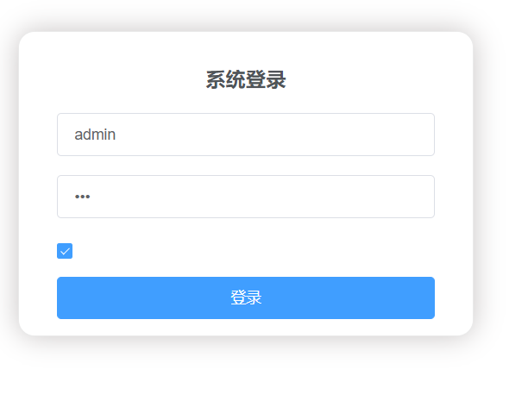
图 4.2.1 管理员登陆界面

管理员登陆账号密码管理界面

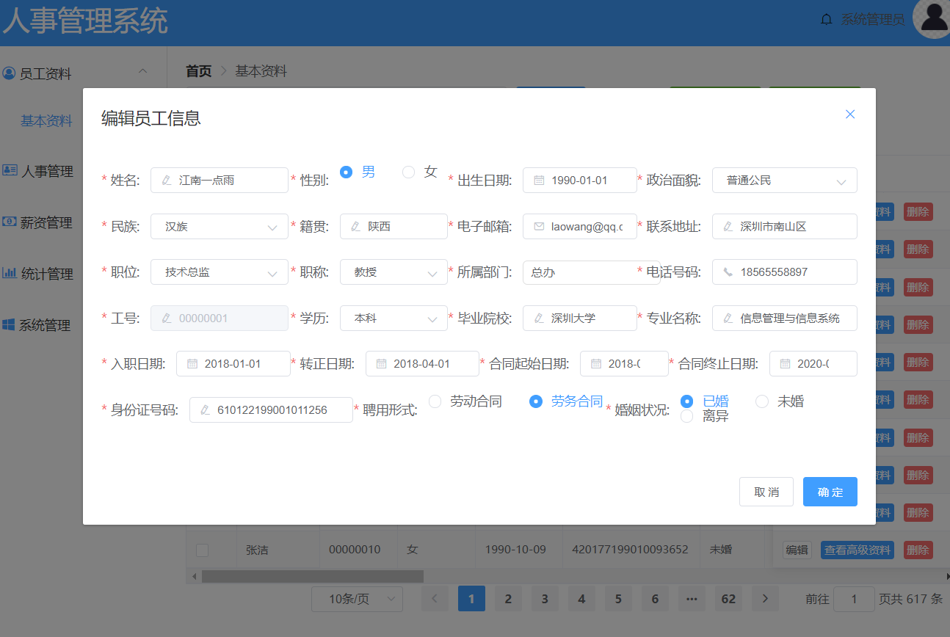

图 4.2.2 管理员修改员工的基本资料

管理员登陆界面后点击员工资料里的基本资料再点击编辑即可修改员工的基本信息

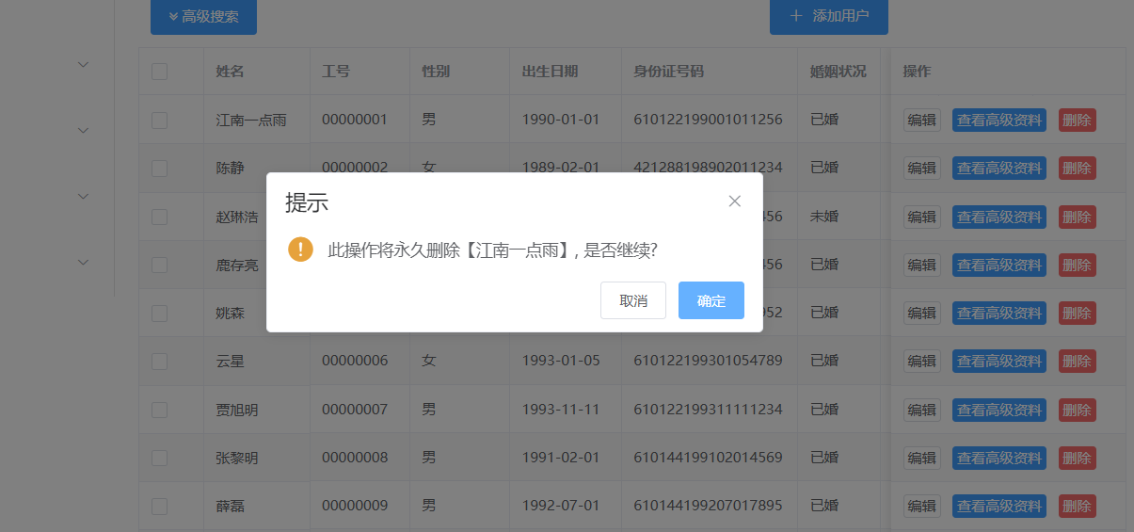
图4.2.3 管理员删除员工资料

管理员点击删除后，点击确定即可删除员工的信息

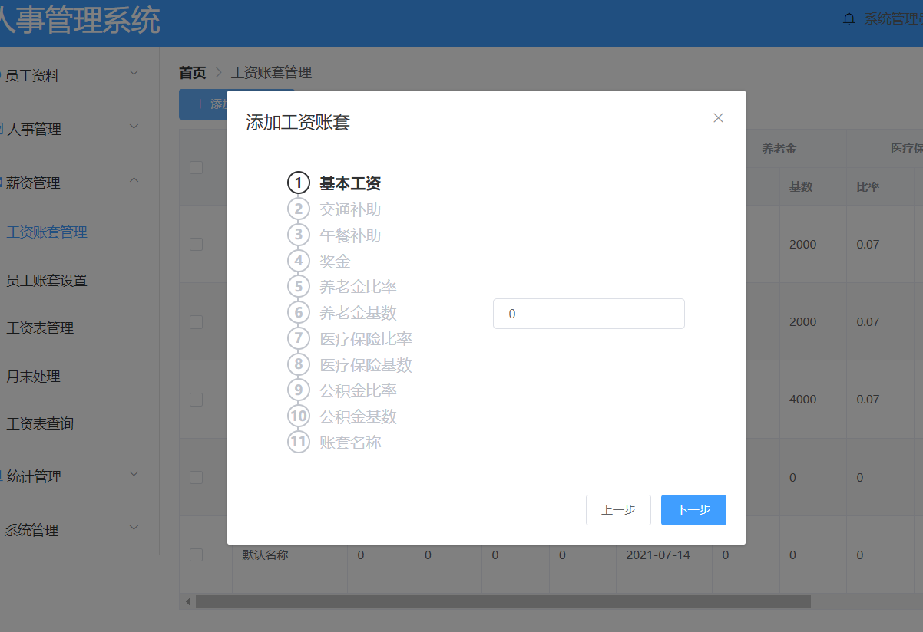
图4.2.4 管理员可添加工资账套

管理员点击薪资管理里的工资账套管理，点击添加后即可添加工资账套

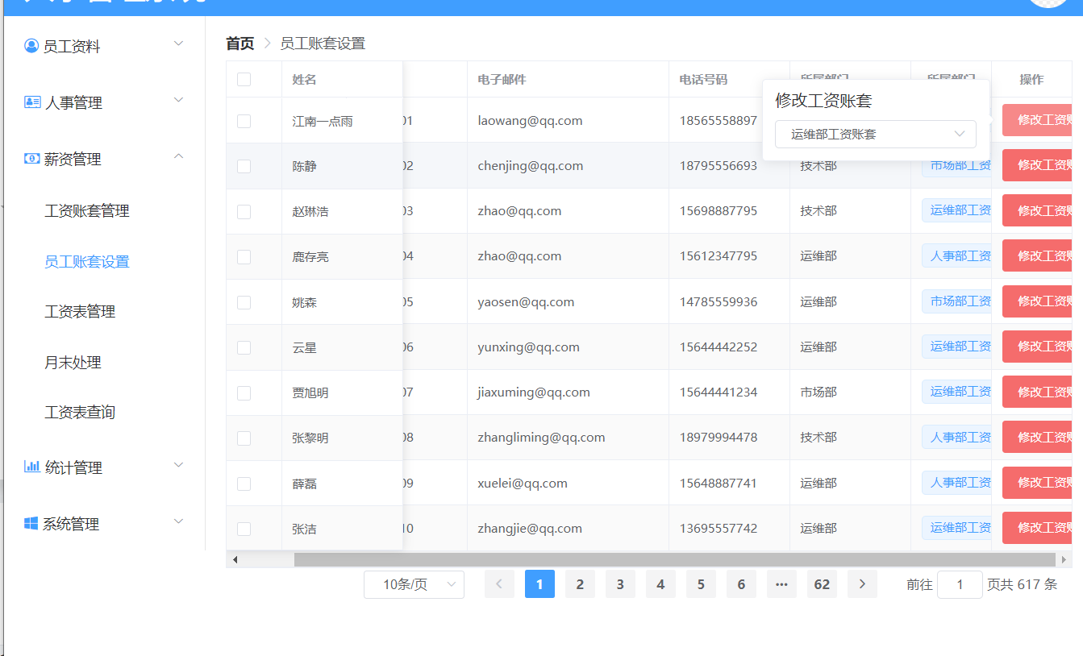
图4.2.5管理员可修改员工的工资账套

管理员点击薪资管理的员工账套设计里，再点击修改工资账套即可修改员工的工资账套

参考文献
[1].百度百科
[2].github导航站
[3].《了不起的 Node.js》 原作者： Guillermo Rauch 出版社：人民邮电出版社
[4].《Vue.js从入门到项目实战》 作者：刘汉伟 出版社：清华大学出版社
[5].《MySQL必知必会》 原作者:Ben Forta 出版社：人民邮电出版社

